インタラクティブメディアとデザイン 最終レポート

学籍番号 ： 18NC006

氏　　名 ： 石澤 芳瑠

1. 作品のデザインコンセプト（200〜400字程度で述べて下さい）

今回の作品は、工学部第二部の学科用の特設オープンキャンパスページを、先進的で透明感があり大学生らしくフレッシュ。をデザインコンセプトに開発しました。

理由としては、オープンキャンパスというイベントは高校生に対し、以下に大学生活が印象的で、大学生らしいかをアピールする場所だと考えているため、大学生らしいフレッシュで先進的な印象が合っていると考えたためです。

その上で、現在工学部情報通信工学科（自分の学科）のウェブページを見ると、シンプルでシックな印象を受けますが、大学生らしいフレッシュな印象や先進的な印象はないように感じます。

比較対象として東京理科大学の工学部情報工学科のオープンキャンパスページを見ると、大学生らしいフレッシュな印象や、先進的な印象を受けます。

今回は、東京理科大学のオープンキャンパスページを参考にして作成しました。

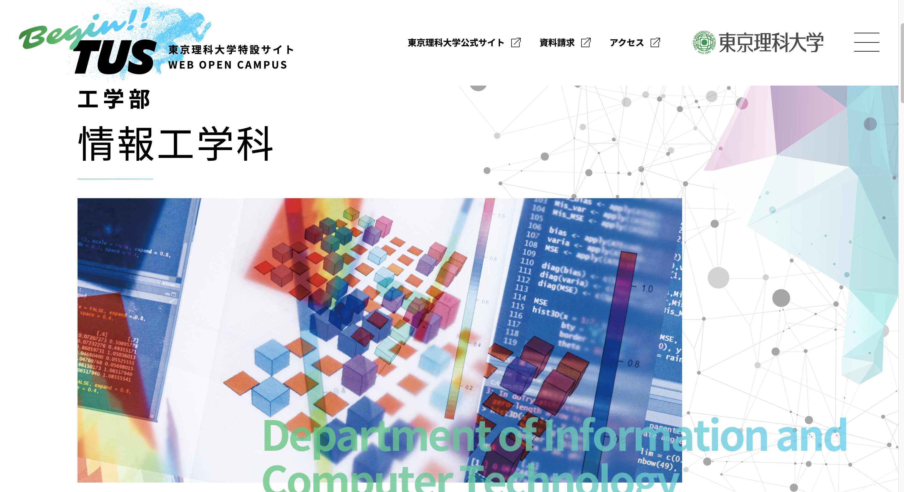

1. サムネイル（作品のキャプチャ画像をいくつか貼り付けて下さい）
2. 工夫した点について具体的に述べて下さい（画像に解説文を付ける形式とすること）

* 評価グリッド法やポジショニング分析を駆使した場合は，解説文を付けて説明して下さい。
* ラフスケッチやモックアップを作った場合は，制作の過程が分かるようにそれを紹介して下さい。

1. 提出ファイルの補足説明

* index.html トップページのHTMLファイル（必須）
* img 画像を格納したフォルダ

なお，index.htmlに説明できないコードを記述してはいけない。主要なコンポーネントにはコメントアウトを付けること。参考文献があれば必ず付けること。

1. 本講義を終えて，これまでに十分に習得できたと考える知識や技術，反対に理解が不十分となった事柄，今後学習してみたい内容について述べて下さい。

コメントコメントコメントコメントコメントコメントコメントコメントコメントコメントコメントコメントコメントコメントコメントコメントコメントコメントコメントコメントコメントコメントコメントコメントコメントコメントコメントコメントコメントコメントコメントコメントコメントコメントコメントコメントコメントコメントコメントコメントコメントコメントコメントコメントコメントコメントコメントコメントコメントコメントコメントコメントコメントコメントコメントコメントコメントコメントコメントコメントコメントコメントコメントコメントコメントコメントコメントコメントコメントコメントコメントコメントコメントコメントコメントコメントコメントコメントコメントコメントコメントコメントコメントコメントコメントコメントコメントコメントコメントコメントコメントコメントコメントコメント。

以上